Tanggal diterima:
15 April 2026
Tanggal Publikasi:
15 Mei 2026
Volume: 10
Nomor : 1
Bulan : Mei
DOI https://doi.org/10.32696/ajpkm.v8i1.6450

Implementasi Program KKN dalam Pemberdayaan Masyarakat di Desa Pematang Cengkering Melalui Bidang Pendidikan, Ekonomi, dan Pertanian

Inggit Aprilia Utami¹, Lisa Septia Dewi Br.Ginting, M.Pd², Latifa Ramadhani³, Luthfiah Alvina Zahra Harahap⁴, Susilawati Berutu⁵
Universitas Muslim Nusantara Al-Washliyah, Medan, Indonesia
Korespondensi : inggitapriliautami@umnaw.ac.id¹, lisaseptiadewi@umnaw.ac.id², latifaramadhani@umnaw.ac.id³, luthfiahalvinazahraharahap@umnaw.ac.id⁴, susilawatiberutu@umnaw.ac.id⁵

Abstrak
Program Kuliah Kerja Nyata (KKN) merupakan wujud nyata pengabdian mahasiswa kepada masyarakat dengan mengintegrasikan ilmu pengetahuan dan keterampilan untuk pemberdayaan desa. KKN Kelompok 26 Universitas Muslim Nusantara Al-Washliyah dilaksanakan di Desa Pematang Cengkering, Kecamatan Medang Deras, Kabupaten Batu Bara, pada tanggal 14 Juli sampai 02 Agustus 2025. Program ini dirancang guna memperbaiki kesejahteraan masyarakat melalui bidang pendidikan, ekonomi, dan pertanian. Metode pelaksanaan dilakukan dengan pendekatan partisipatif, melibatkan mahasiswa, perangkat desa, dan masyarakat setempat. Program yang dilakukan meliputi bimbingan belajar membaca, menulis, dan berhitung (calistung) bagi anak-anak desa, pelatihan pembuatan keripik, pengemasan, dan strategi pemasaran UMKM, serta penanaman Tanaman Obat Keluarga (TOGA) sebagai upaya kemandirian kesehatan alami. Hasil kegiatan menunjukkan peningkatan minat anak dalam literasi dasar, keterampilan ekonomi kreatif pada ibu rumah tangga, serta kesadaran masyarakat dalam memanfaatkan TOGA. Kesimpulannya, KKN di Desa Pematang Cengkering berkontribusi positif dalam pemberdayaan masyarakat desa melalui peningkatan kapasitas pendidikan, penguatan ekonomi lokal, dan inovasi pertanian berkelanjutan.
Kata kunci: KKN, pemberdayaan masyarakat, Desa Pematang Cengkering.

Abstract
The Community Service Program (KKN) is a form of student engagement to integrate knowledge and skills for village empowerment. KKN Group 26 from Universitas Muslim Nusantara Al-Washliyah was conducted in Pematang Cengkering Village, Medang Deras Subdistrict, Batu Bara Regency, from July 14 to August 2, 2025. The program aimed to improve community quality of life through education, economy, and agriculture. The implementation method employed a participatory approach, involving college students, village officials, and community members. The programs included literacy tutoring Reading, Writing, and Arithmetic (calistung) for children, training on snack production, packaging, and marketing strategies for (UMKM), as well as the cultivation of Family Medicinal Plants (TOGA) as an effort to promote natural health self-sufficiency. The results showed increased interest in basic literacy among children, improved creative economic skills for housewives, and community awareness of TOGA utilization. In conclusion, the KKN program in Pematang Cengkering Village has made a positive contribution to community empowerment by strengthening educational capacity, supporting local economic growth, and fostering sustainable agricultural innovation.
Keywords: KKN, community empowerment, Pematang Cengkering Village.

- PENDAHULUAN
Kuliah Kerja Nyata (KKN) merupakan wujud pengabdian kepada masyarakat yang melibatkan mahasiswa dalam penerapan ilmu, keterampilan, dan teknologi secara langsung, sehingga mampu memberikan kontribusi nyata bagi pembangunan serta pemberdayaan masyarakat lokal. Selain itu, KKN juga menjadi sarana pengembangan kompetensi sosial dan kepemimpinan mahasiswa, sekaligus memperkuat ikatan antara perguruan tinggi dengan masyarakat.
Kuliah Kerja Nyata (KKN) adalah pengalaman konkrit yang meliputi pendidikan, penelitian, dan pengabdian kepada masyarakat. KKN juga memungkinkan mahasiswa menerapkan teori mereka ke dalam kerja nyata masyarakat. Dengan bantuan program pengabdian masyarakat ini, diharapkan mahasiswa mampu menerapkan disiplin ilmu yang masih pada tataran teori, seperti pengabdian dan pendampingan langsung kepada masyarakat, serta penelitian yang bertujuan untuk lebih mengembangkan ilmu yang diperoleh (Shafwan Amrullah et al., 2023).
Menurut Pasal 1 Ayat 9 Undang-Undang Nomor 12 Tahun 2012 tentang Pendidikan Tinggi Republik Indonesia, perguruan tinggi memiliki tanggung jawab untuk menyelenggarakan pendidikan, penelitian, dan pengabdian kepada masyarakat. Direktorat Jenderal Pendidikan Tinggi Indonesia telah menetapkan bahwa program Kuliah Kerja Nyata (KUKERTA) harus menjadi bagian dari kurikulum perguruan tinggi. Kegiatan ini biasanya berlangsung di tingkat desa selama satu hingga dua bulan dan bertujuan untuk menggabungkan tiga elemen utama tridharma perguruan tinggi: pendidikan, penelitian, dan pengabdian kepada masyarakat (Olivia et al., 2024).
Pada tahun 2025, UMN Al-Washliyah melalui Lembaga Kerjasama dan Praktik Magang (LKPM) mengusung tema KKN yaitu “UMN AlWashliyah Bergerak: Mahasiswa Berdampak Untuk Maju dan Masa Depan Berkelanjutan”. Tema ini dipilih untuk memudahkan mahasiswa melakukan rangkaian kegiatan KKN berdasarkan permasalah yang ada.
Kelompok 26 KKN UMN Al-Washliyah dipilih untuk melaksanakan program KKN di Desa Pematang Cengkering, Kecamatan Medang Deras, Kabupaten Batu Bara. Melalui penempatan ini, mahasiswa tidak hanya dapat mempraktikkan pengetahuan akademiknya, tetapi juga memperoleh pengalaman langsung dalam memahami kehidupan dan kebutuhan masyarakat desa dengan karakteristik dan tantangannya sendiri menjadi lokasi ideal untuk penerapan tema KKN tahun ini, yang menekankan agar mahasiswa berdampak untuk maju dan masa depan berkelanjutan.
Desa Pematang Cengkering adalah salah satu Desa dari 20 Desa dan I kelurahan di Kecamatan Medang Deras. Desa Pematang Cengkering berjarak 103,8 Km dari Universitas Muslim Nusantara Al Washliyah. Desa Pematang Cengkering berada di titik koordinat : 3º 21’ - 3º 54’ LU dan 99º 18’- 99º 39’ BT. Luas wilayah Desa Pematang Cengkering adalah ± 218 Hektar, dengan jumlah penduduk sebanyak 2.968 jiwa.
Desa Pematang Cengkering dipilih sebagai lokasi KKN karena tantangan yang dihadapinya dalam bidang pendidikan, ekonomi, dan pertanian. Kurangnya literasi membaca dan keterampilan dasar akademik, minimnya pengetahuan tentang ekonomi kreatif dan rendahnya kesadaran masyarakat mengenai kelestarian lingkungan menjadi isu utama yang perlu diatasi.
Program yang dirancang melalui pendekatan partisipatif melibatkan masyarakat secara langsung dalam tahap perencanaan maupun pelaksanaan, sehingga diharapkan mampu menghasilkan efek jangka panjang. Artikel ini akan membahas lebih lanjut tentang bagaimana program unggulan tersebut dijalankan, masalah yang dihadapi, dan bagaimana hal itu berdampak pada masyarakat Desa Pematang Cengkering. Selain itu, diharapkan bahwa evaluasi ini akan memberikan saran yang bermanfaat untuk pengembangan program KKN di masa mendatang.
- METODE PELAKSANAAN
Metode pelaksanaan Kuliah Kerja Nyata (KKN) kelompok 26 di desa Pematang Cengkering, Kecamatan Medang Deras, Kabupaten Batu Bara mulai dari tanggal 14 Juli sampai 02 Agustus 2025 dilakukan dengan pendekatan partisipatif dan kolaboratif antara mahasiswa, masyarakat, serta perangkat desa. Metode ini bertujuan untuk memastikan bahwa setiap tindakan benar-benar memenuhi kebutuhan masyarakat dan memberikan manfaat yang dirasakan secara langsung dan berkelanjutan. Model kerjasama ini memungkinkan orang untuk berbicara dan bekerjasama dan meningkatkan kemampuan lokal. Tingkat keterlibatan aktif masyarakat dari perencanaan hingga evaluasi sangat menentukan keberhasilan program pengabdian desa.
Berikut ini metode yang diterapkan dalam pelaksanaan pengabdian kepada masyarakat melalui Kuliah Kerja Nyata (KKN) di Desa Pematang Cengkering meliputi:
1. Tahap Persiapan
Pada tahap awal, mahasiswa berkolaborasi dengan pemerintah desa dan universitas tentang lokasi dan jadwal kegiatan. Survei awal juga dilakukan secara langsung di lapangan untuk mengetahui potensi, masalah, dan kebutuhan masyarakat Desa Pematang Cengkering. Data dikumpulkan melalui observasi dan wawancara singkat dengan penduduk dan perangkat desa.
2. Perencanaan Program Kerja
Berdasarkan hasil observasi awal, mahasiswa membuat program kerja yang berfokus pada tiga topik utama: pendidikan, ekonomi, dan pertanian. Setiap program dirancang dengan mempertimbangkan sumber daya lokal, partisipasi masyarakat, dan waktu kegiatan.
3. Pelaksanaan Kegiatan
- Bidang Pendidikan: Mahasiswa membuat program bimbingan belajar mengajar, dan pendampingan baca, tulis, hitung yang dilaksanakan di posko KKN. Metode yang digunakan meliputi diskusi interaktif, seta praktik langsung.
- Bidang Ekonomi: Mahasiswa berkunjung ke pelaku usaha UMKM di desa Pematang Cengkering, pelatihan pembuatan keripik, pengemasan, dan strategi pemasaran UMKM.
- Bidang Pertanian: Melaksanakan kegiatan penanaman Tanaman Obat Keluarga (TOGA) sebagai upaya kemandirian kesehatan alami.
4. Evaluasi dan Dokumentasi
Seluruh kegiatan didokumentasikan dalam bentuk laporan harian, foto, dan video. Evaluasi dilakukan dengan diskusi kelompok, refleksi mingguan, dan wawancara dengan orang-orang di masyarakat. Hasil evaluasi digunakan untuk memperbaiki program serupa di masa depan.
- HASIL DAN PEMBAHASAN
Program KKN Universitas Mulim Nusantara Al-Wasliyah Tahun Ajaran 2025/2026 di Desa Pematang Cengkering menargetkan peningkatan kapasitas masyarakat melalui tiga sektor utama: pendidikan, ekonomi, dan Pertanian. Adapun hasil yang didapat selama Kuliah Kerja Nyata (KKN) di Desa Pematang Cengkering adalah sebagai berikut:
1. Kegiatan Bimbingan Belajar Baca-Tulis-Hitung (Calistung)
Bimbingan ini bertujuan untuk meningkatkan motivasi belajar anak dan pemahaman materi belajar yang mendalam. Arti calistung adalah upaya untuk menguasai kemampuan hitung, baca, dan tulis. Calistung adalah pelajaran dasar membaca, menulis, dan berhitung yang harus dikuasai oleh anak-anak yang telah menginjak usia sekolah dasar. Nilai ini perlu ditanamkan kepada anak sejak usia dini, dan itu harus menjadi bagian penting dari pembelajaran anak di jenjang pendidikan yang lebih tinggi (Amalia, dkk, 2023).
Kegiatan bimbingan belajar ini dilaksanakan di posko KKN 26 UMN Al-Washliyah setiap hari senin dan rabu di jam 15.00 – 16.00 WIB. Bimbingan belajar ini difokuskan untuk memperbaiki kemampuan dalam membaca, menulis dan berhitung (calistung) pada siswa kelas 1 sampai 4 SD. Pada observasi awal ini kami menyadari bahwa anak-anak masih banyak yang memiliki kendala dalam membaca, menulis dan berhitung, maka dari itu kami menetapkan untuk merancang sebuah program bimbingan belajar calistung ini untuk anak desa Pematang Cengkering.
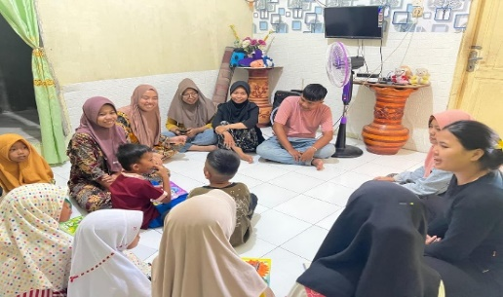
Gambar 1. Proses pengenalan dan observasi bimbingan belajar
Selanjutnya, kami semua memulai proses bimbingan di hari pertama pada tanggal 21 Juli 2025. Ternyata beberapa siswa masih belum mengenali huruf sederhana, tidak tahu apa itu huruf vokal, dan tidak bisa menulis dengan benar. Mereka juga gagal membedakan huruf kapital dari huruf kecil. Selain itu, siswa masih kesulitan melakukan penjumlahan dan pengurangan yang mudah.
Oleh karena itu, kami melakukan pendekatan pembelajaran yang dilakukan secara interaktif dengan diskusi, permainan edukatif yang menyenangkan, seperti tebak huruf, gambar, dan angka. Keterampilan calistung memberikan pengaruh yang paling besar terhadap hasil belajar siswa karena keterampilan seperti membaca, berhitung, dan menulis adalah keterampilan yang harus dikuasai siswa untuk memudahkan mereka belajar. Ini menunjukkan bahwa calistung adalah kemampuan penting untuk mengikuti aktivitas pembentukan (Syafriza, 2023).
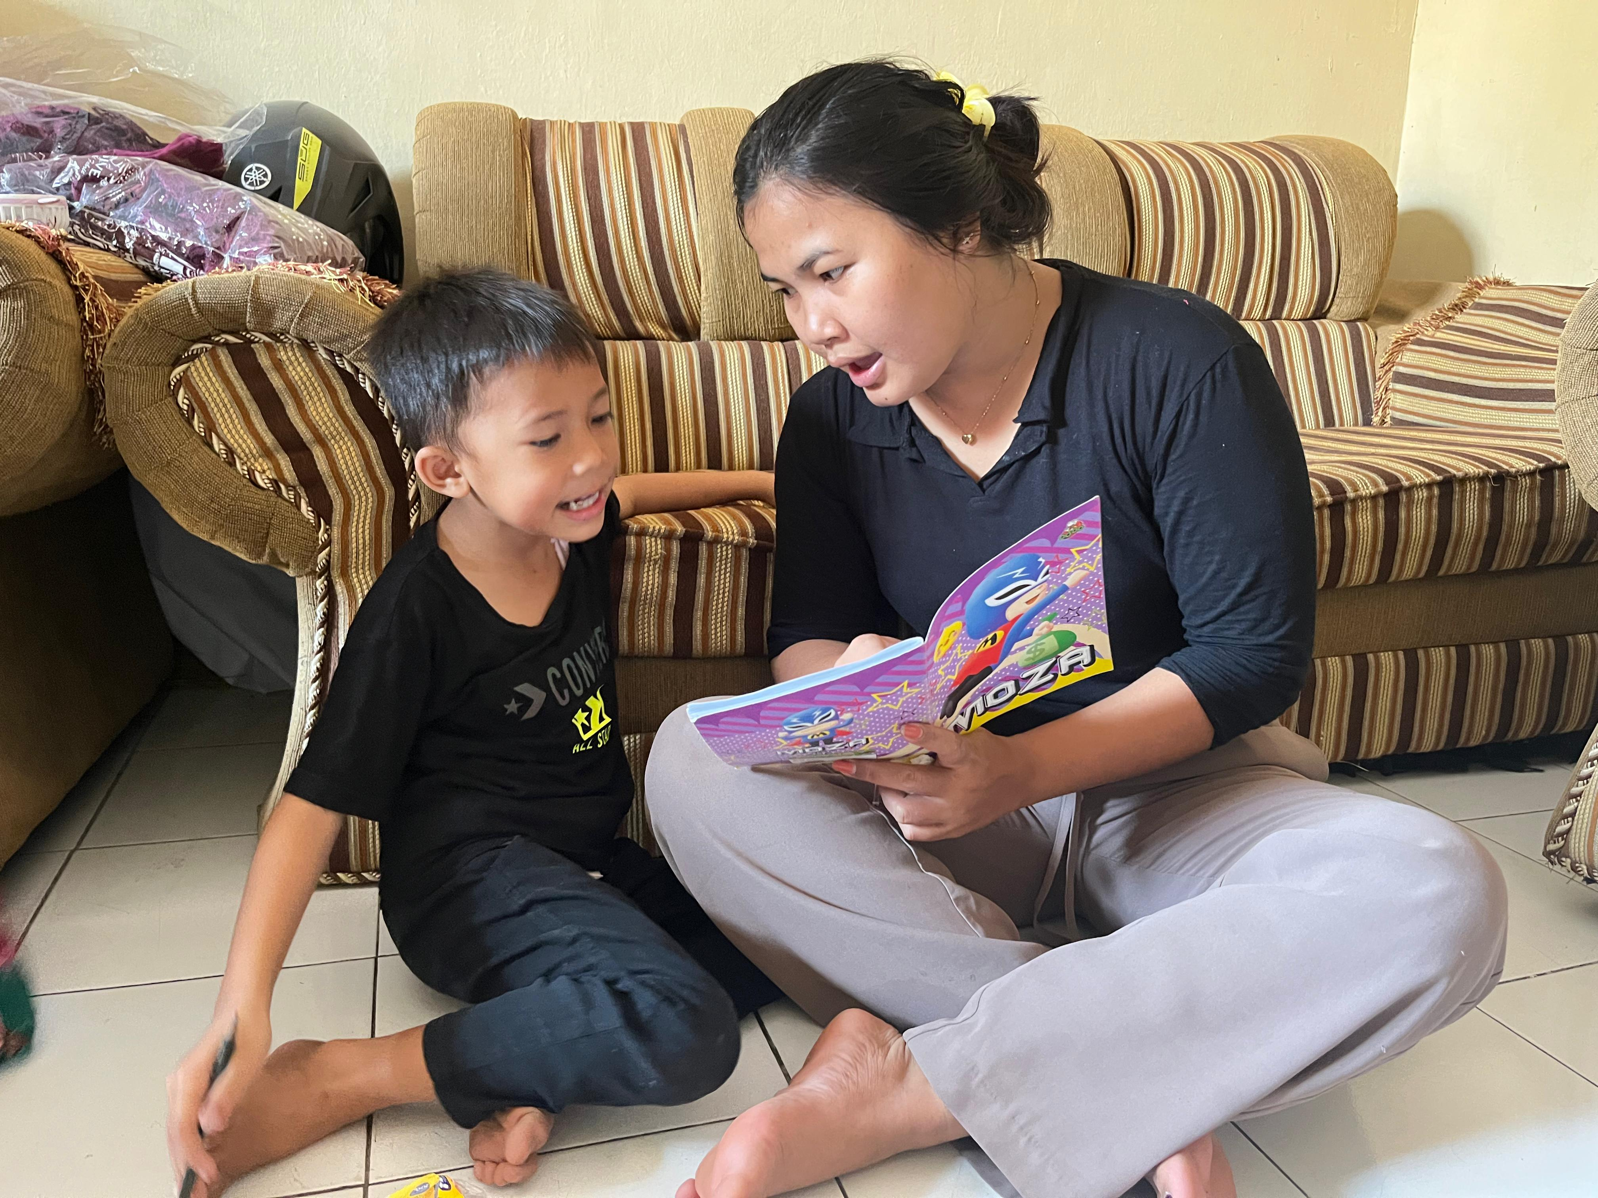
Gambar 2. Bimbingan calistung bersama anak Desa Pematang Cengkering
Akhirnya setelah menikuti bimbingan belajar selama kurang lebih tiga minggu, anak-anak desa pematang cengkering sebagian besar sudah mampu menulis kata-kata dengan benar, anak-anak juga mampu melakukan penjumlahan dan pengurangan dengan tepat, serta lebih aktif dan membangun kerjasama yang baik.
2. Mengunjungi UMKM Olahan Keripik dan Rempeyek
Menurut Undang-Undang Nomor 20 Tahun 2008 tentang Usaha Mikro, Kecil, dan Menengah (UMKM), adalah usaha perdagangan yang dikelola oleh badan usaha atau perorangan yang merujuk pada usaha ekonomi produktif diklasifikasikan sebagai usaha mikro kecil dan menengah (UMKM) berdasarkan kriteria aset dan omset. Program ini bertujuan untuk meningkatkan kesejahteraan ekonomi masyarakat melalui berbagai kegiatan yang mendukung pengembangan usaha kecil dan menengah (UMKM) di desa Pematang Cengkering.
Kami memiliki kesempatan untuk mengunjungi salah satu usaha kecil dan menengah (UMKM) di Dusun Antara Desa Pematang Cengkering. UMKM ini bernama "Salma" berdiri selama sepuluh tahun dengan modal awal sebesar Rp. 500.000 dan masih beroperasi hingga saat ini. Ibu Asni sebagai pemiliknya menjalankan bisnis ini dari rumahnya sendiri.
Sebagai bagian dari program KKN, kami melakukan kunjungan ini pada hari Rabu 30 Juli 2025 dari pukul 10.00 hingga 13.30 WIB. Pemilik usaha, ibu Asni yang juga tinggal di rumah produksi menyambut kami secara langsung. Produksi keripik dilakukan setiap pagi, mulai pukul 07.00 hingga 11.00 WIB. Produk yang dibuat berupa keripik pisang, kue bawang dan rempeyek seperti (peyek kacang hijau, kacang tanah, udang kecepe). Harga untuk peyek adalah Rp. 75.000/kg, kue bawang adalah Rp. 55.000/kg, dan keripik pisang adalah Rp. 50.000/kg, baik secara langsung di rumah maupun berdasarkan pesanan.
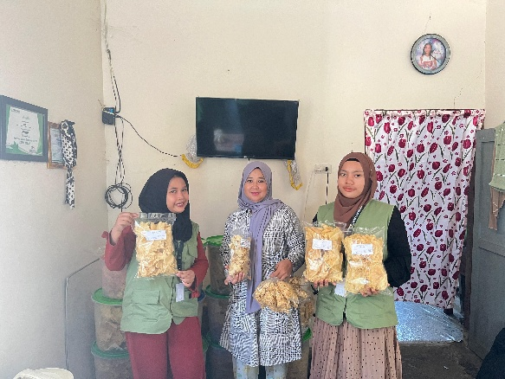
Gambar 3. Kunjungan UMKM olahan keripik
Hasil wawancara kami dengan ibu Asni menunjukkan bahwa dia banyak berbicara tentang dinamika usahanya. Diusulkan oleh bapak Apri Marpaung, kades Pematang Cengkering sebelumnya, dia memulai bisnis ini. Beliau memiliki tiga karyawan yang membantu dalam produksi. Setiap minggu, olahan keripik Salma rutin mengirimkan produk mulai dari warung, grosir, supermarket dan bahkan ada yg di kirim ke luar kota.
Kami sangat menghargai komitmennya terhadap legalitas usaha. Semua keripik Salma yang diproses memiliki izin edar BPOM, nomor registrasi produk, dan sertifikat halal. Dia menceritakan bahwa Pak Apri Marpaung membantu dalam pengurusan izin. Selama kunjungan ini, kami tidak hanya melihat usaha kecil, tetapi juga mempelajari nilai-nilai penting seperti konsistensi, adaptasi, dan keberanian untuk terus berkembang di rumah. Olahan keripik Salma adalah bukti nyata bahwa UMKM dapat berkembang dan dihormati selama pemiliknya serius menjaga mutu dan legalitas. Semoga kisah ini menginspirasi pelaku UMKM lainnya, termasuk kami para mahasiswa, untuk memulai bisnis kecil.
3. Kegiatan Budidaya Tanaman Obat Keluarga (TOGA)
Kegiatan penanaman TOGA yang dilakukan kelompok 26 KKN UMN Al-Washliyah di Desa Pematang Cengkering merupakan salah satu program yang bertujuan untuk meningkatkan kesadaran masyarakat terhadap pentingnya lingkungan hijau dan sehat. Tanaman Obat Keluarga (TOGA) adalah tanaman berkhasiat yang dikelola oleh keluarga dan ditanam di pekarangan rumah atau ladang (Wirasisya, 2018). Tanaman yang dibudidayakan dapat membantu memenuhi kebutuhan keluarga terhadap obat tradisional rumahan. Biasanya, tanaman yang dipilih adalah jenis yang bermanfaat untuk pertolongan pertama atau mengatasi penyakit ringan seperti batuk dan demam. Kehadiran tanaman obat di rumah menjadi penting, terutama bagi keluarga yang kesulitan menjangkau layanan kesehatan seperti klinik atau rumah sakit.
Pada hari Minggu 27 Juli 2025 pukul 13.00-16.00 WIB, mahasiswa KKN melakukan kegiatan penanaman TOGA di dusun Blok X Desa Pematang Cengkering yang dilaksanakan di halaman belakang kebun PKK di kediaman pak H.Ramli selaku pak kades Desa Pematang Cengkering. Kegiatan pertama diawali dengan pemberisihan lahan untuk tanaman TOGA dan dilanjutkan dengan penanaman.
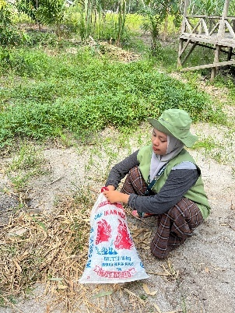
Gambar 4. Pembersihan lahan tanaman TOGA
Selanjutnya, pemilihan jenis tanaman yang dibudidayakan didasarkan pada frekuensi penggunaannya oleh masyarakat sebagai bahan obat maupun obat pendamping, serta pada keberadaan tanaman yang sebenarnya sudah tersedia di lingkungan sekitar tetapi belum dimanfaatkan secara optimal. Dari hasil pertimbangan tersebut, dipilih empat jenis tanaman utama, yaitu jahe, kunyit, lengkuas, dan serai. Jahe misalnya, diketahui memiliki berbagai khasiat seperti antioksidan, antiinflamasi, analgesik, melancarkan peredaran darah, serta bersifat antimikroba terhadap bakteri dan jamur (Imo & Za’aku, 2019). Kunyit sangat bermanfaat untuk kesehatan karena fungsinya sebagai antioksidan, antiinflamasi, antitumor, antimikroba, pencegah kanker, dan menurunkan kadar lemak darah dan kolesterol, serta sebagai pembersih darah (Salim dan Munadi, 2017). Lengkuas (Alpinia galanga), secara tradisional digunakan sebagai obat sakit perut, anti jamur, karminatif, anti gatal, antiinflamasi, antihipoglikemik, dan penurun tekanan darah tinggi (Kusriani and Zahra, 2015). Serta Se rai (Cymbopogon citratus) merupakan tamanan tahunan yang berjenis rumput dan tergolong tanaman herbal. Kandungan limonene dalam serai memiliki sifat kimiawi dan efek farmakologi yang dapat membantu mengurangi peradangan dan membunuh bakteri serta mengurangi rasa sakit atau nyeri (Aviani & Lestari, 2022).
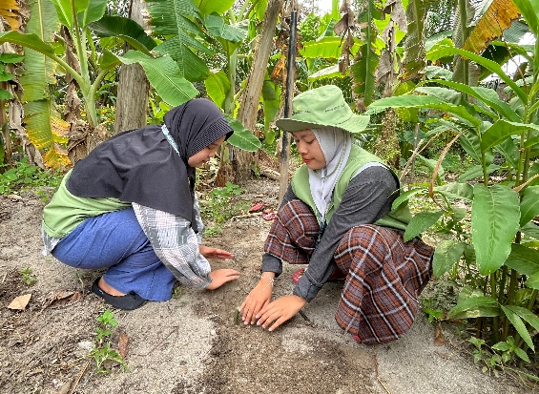
Gambar 5. Penanaman TOGA
Akhirnya, program ini dapat terlaksana dengan baik dan dapat memperkenalkan berbagai jenis tanaman obat serta memberikan kesadaran bagi masyarakat pentingnya pengetahuan dan kesadaran terhadap berbagai jenis tumbuhan yang dapat dimanfaatkan sebagai obat pendamping keluarga.
- KESIMPULAN
Program Kuliah Kerja Nyata (KKN) Kelompok 26 Universitas Muslim Nusantara Al-Washliyah di Desa Pematang Cengkering memiliki efek nyata terhadap pemberdayaan masyarakat di bidang pendidikan, ekonomi, dan pertanian. Belajar calistung meningkatkan keinginan anak-anak dan meningkatkan kemampuan literasi dasar mereka. Ini sejalan dengan gagasan bahwa kemampuan membaca, menulis, dan berhitung adalah kunci keberhasilan akademik. Pada tingkat ekonomi, pelatihan pengolahan, pengemasan, dan pemasaran produk UMKM meningkatkan kemampuan kewirausahaan masyarakat dan menegaskan peran UMKM sebagai penggerak ekonomi lokal. Sementara itu, kegiatan penanaman Tanaman Obat Keluarga (TOGA) berfungsi untuk mendukung ketahanan kesehatan keluarga, program penanaman Tanaman Obat Keluarga (TOGA) berhasil meningkatkan pemahaman akan pentingnya kesehatan berbasis kearifan lokal.
Secara keseluruhan, telah terbukti bahwa pelaksanaan KKN dengan pendekatan partisipatif ini memiliki kemampuan untuk meningkatkan kapasitas masyarakat sekaligus mendorong pembangunan yang berkelanjutan. Ini sejalan dengan tridharma perguruan tinggi, yang menekankan integrasi pendidikan, penelitian, dan pengabdian masyarakat. Akibatnya, KKN dapat dianggap sebagai model strategis untuk meningkatkan literasi, pengembangan ekonomi kreatif, dan pengelolaan lingkungan berbasis pertanian yang berkelanjutan di tingkat desa.
UCAPAN TERIMA KASIH
Syukur Alhamdulillah, kegiatan Kuliah Kerja Nyata (KKN) 2025 dapat diselesaikan dengan lancar serta memberikan hasil sesuai tujuan. Atas izin Allah SWT dan bantuan dari berbagai pihak, keberhasilan ini dapat terwujud. Oleh karena itu, kami dengan hormat menyampaikan terima kasih kepada:
- Lisa Septia Dewi Br.Ginting, M.Pd., Sebagai dosen pembimbing lapangan yang telah memberikan dukungan, bimbingan, serta arahan yang sangat berarti.
- Seluruh anggota kelompok KKN 26 UMN Al-Washliyah Yang telah berkontribusi melalui kerja sama yang baik serta antusiasme tinggi.
- Warga Desa Pematang Cengkering, khususnya bapak kades H.Ramli beserta jajarannya, termasuk anak-anak Desa Pematang Cengkering yang memberikan sambutan hangat serta berkontribusi aktif sepanjang kegiatan KKN.
REFERENSI
Amalia, S. R., Achmad, I. A., & Hasdiansyah, A. (2023). Efektivitas Penyelenggaraan Bimbingan Belajar CALISTUNG Oleh Mahasiswa Program MBKM Kampus Mengajar. Journal of Education Sciences: Fondation & Application, 2(2), 44-59.
Aviani, A. W., & Lestari, N. D. (2022). Case report: Kombinasi hidroterapi dan serai untuk menurunkan nyeri pada lansia. Health and Nursing, 2(2), 91–95.
Imo, C. dan Za’aku, J. S. (2019). Medicinal Properties of Ginger and Garlic: A Review. Current Trends in Biomedical Engineering & Sciences, 18(2), 1 – 6.
Kusriani, R. H. and Zahra, S. A. (2015) ‘Skrining Fitokimia Dan Penetapan Kadar Senyawa Fenolik Total Ekstrak Rimpang Lengkuas Merah Dan Rimpang Lengkuas Putih (Alpinia Galanga L.)’, Prosiding SNaPP2015 Kesehatan, 1(1), pp. 295–302.
Olivia, A. P., Rani, A. R., Laoli, W. J. S., Fadhillah, F., Mas’ud, M. A., Ananda, T., Adinda, L. J., Janzen, A. I., Linpas, N., & Khairani, F. (2024). Analisis Dampak Sosial Dan Ekonomi Terhadap Rendahnya Minat Pendidikan Di Desa Kemuning Muda: Peran Program KKN Dalam Peningkatan Kesadaran Pendidikan.
Salim Z, Munadi E. 2017. Info Komoditi
Tanaman Obat. Jakarta : Badan Pengkajian dan Pengembangan Perdagangan Kementerian Perdagangan Republik Indonesia.
Shafwan Amrullah, Devi Tanggasari, Ariskanopitasari Ariskanopitasari, Lalu Heri Rizaldi, Mikhratunnisa Mikhratunnisa, & Adi Ardiansyah. (2023). Pelatihan Inovasi Pemanfaatan Hasil Laut Menjadi Abon dan Kerupuk Ikan Desa Labu Ijuk Kabupaten Sumbawa. SAFARI :Jurnal Pengabdian Masyarakat Indonesia, 3(3), 146–154. https://doi.org/10.56910/safari.v3i3.717
Syafriza, A. A., Junanto, M. W., Fadilah, E. A., Yanuar, D., Hanif, M. N., Zahroh, F., ... & Syamsudin, M. (2023). Analisis Peningkatan Kemampuan Calistung Melalui Bimbingan Belajar. Edukasi: Jurnal Penelitian dan Artikel Pendidikan, 15(2), 307-322.
Undang Undang Nomor 20 Tahun 2008 tentang Usaha Mikro, Kecil, dan Menengah (UMKM).
Wirasisya, D. G. (2018). Peningkatan Kesehatan Masyarakat Melalui Sosialisasi Penggunaan TOGA (Tanaman Obat Keluarga) di Desa Tembobor. Sarwahita, 15(01), 64-71.

